Учреждение образования

«БЕЛОРУССКИЙ ГОСУДАРСТВЕННЫЙ ТЕХНОЛОГИЧЕСКИЙ УНИВЕРСИТЕТ»

**Основы теории чисел и их использование в криптографии**

Студент: Слемнёв В.Н.

ФИТ 3 курс 6 группа

Преподаватель: Сазонова Д.В.

Минск 2023

1. **Описание приложения**

Приложение написано на языке программирования C++ и позволяет:

* вычислять НОД двух и трех чисел;
* выполнять поиск простых чисел на промежутке [447; 477];
* находить все простые числа в интервале [2;n];
* сравнивать это число с n/ln(n);
* находить обратное число по модулю.

1. **Методика выполнения поставленных задач**

Для нахождения НОД двух в данном приложении функция FindSimle. Описание функции приводится на рисунке 2.1.

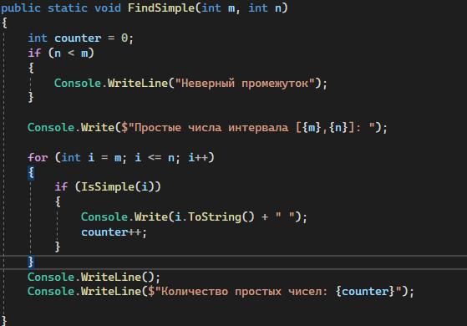

Рисунок 2.1 – Нахождение простого числа

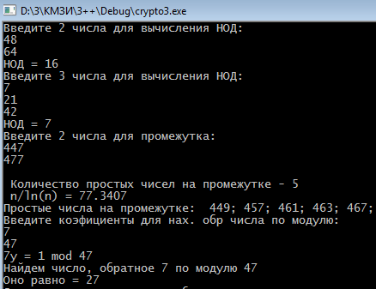

Рисунок 2.2 – Результат выполнения функций

**Вывод**

В ходе лабораторной работы были приобретены навыки выполнения операций с числами для решения задач в области криптографии, а также разработано приложение для автоматизации этих операций.